

**Об утверждении регламентов государственных услуг в сфере туризма**

***Утративший силу***

Постановление акимата Жамбылской области от 10 августа 2015 года № 194. Зарегистрировано Департаментом юстиции Жамбылской области 10 сентября 2015 года № 2758. Утратило силу постановлением акимата Жамбылской области от 14 мая 2018 года № 87

      Сноска. Утратило силу постановлением акимата Жамбылской области от 14.05.2018 № 87 (вводится в действие по истечении десяти календарных дней после дня его первого официального опубликования).  
      Примечание РЦПИ.  
      В тексте документа сохранена пунктуация и орфография оригинала.  
      В соответствии с Законом Республики Казахстан от 23 января 2011 года "О местном государственном управлении и самоуправлении в Республике Казахстан" и Законом Республики Казахстан от 15 апреля 2013 года "О государственных услугах" акимат Жамбылской области **ПОСТАНОВЛЯЕТ:**   
      1. Утвердить прилагаемые:   
      1) регламент государственной услуги "Выдача лицензии на туристскую операторскую деятельность (туроператорская деятельность)";   
      2) регламент государственной услуги "Предоставление туристской информации, в том числе о туристском потенциале, объектах туризма и лицах, осуществляющих туристскую деятельность".  
      Сноска. В пункт 1 внесены изменения на государственном языке постановлением акимата Жамбылской области от 08.02.2016 № 39, текст на русском языке не меняется (вводится в действие по истечении 10 календарных дней после дня его первого официального опубликования).  
      2. Коммунальному государственному учреждению "Управление предпринимательства и индустриально-инновационного развития акимата Жамбылской области" в установленном законодательством порядке обеспечить:  
      1) государственную регистрацию настоящего постановления в органах юстиции;  
      2) в течение десяти календарных дней после государственной регистрации настоящего постановления его направление на официальное опубликование в периодических печатных изданиях и информационно-правовой системе "Әділет";  
      3) размещение настоящего постановления на интернет - ресурсе акимата Жамбылской области.  
      3. Признать утратившими силу:  
      1) постановление акимата Жамбылской области от 24 апреля 2014 года № 139 "Об утверждении регламента государственной услуги "Предоставление туристской информации, в том числе о туристском потенциале, объектах туризма и лицах, осуществляющих туристскую деятельность" (зарегистрировано в Реестре государственной регистрации нормативных правовых актов № 2234, опубликовано 12 июня 2014 года в газете "Знамя труда");  
      2) постановление акимата Жамбылской области от 30 октября 2014 года № 304 "О внесении изменений и дополнений в некоторые постановления акимата Жамбылской области" (зарегистрировано в Реестре государственной регистрации нормативных правовых актов № 2394, опубликовано 13 декабря 2014 года в газете "Знамя труда").  
      4. Контроль за исполнением настоящего постановления возложить на заместителя акима области Т. Жанке.  
      5. Настоящее постановление вступает в силу со дня государственной регистрации в органах юстиции и вводится в действие по истечении десяти календарных дней после дня его первого официального опубликования.

|  |  |
| --- | --- |
| *Аким области* | *К. Кокрекбаев* |

|  |  |
| --- | --- |
|  | Утвержден постановлением  акимата Жамбылской области от 10 августа 2015 года № 194 |

**Регламент государственной услуги "Выдача лицензии на туристскую операторскую деятельность (туроператорская деятельность)"**

      Сноска. Регламент в редакции постановления акимата Жамбылской области от 28.03.2016 № 86 (вводится в действие по истечении 10 календарных дней после дня его первого официального опубликования).

**1. Общие положения**

      1. Государственная услуга "Выдача лицензии на туристскую операторскую деятельность (туроператорская деятельность)" (далее – государственная услуга) оказывается коммунальным государственным учреждением "Управление предпринимательства и индустриально-инновационного развития акимата Жамбылской области" (далее – услугодатель) в соответствии со стандартом государственной услуги "Выдача лицензии на туристскую операторскую деятельность (туроператорская деятельность)", утвержденным приказом Министра по инвестициям и развитию Республики Казахстан от 28 апреля 2015 года № 495 (зарегистрированный в Реестре государственной регистрации нормативных правовых актов № 11578) (далее – стандарт).

      2. Прием заявления и выдача результата оказания государственной услуги осуществляется через:

      1) Некоммерческое акционерное общество "Государственная корпорация "Правительство для граждан" (далее – Государственная корпорация);

      2) веб-портал "электронного правительства" www.e.gov.kz, www.elicense.kz (далее – портал).

      Форма оказания государственной услуги: электронная (частично автоматизированная) и (или) бумажная.

      3. Результат оказания государственной услуги: лицензия, переоформленная лицензия, дубликат лицензии на туристскую операторскую деятельность (туроператорская деятельность), либо мотивированный ответ об отказе в оказании государственной услуги в случаях и по основаниям, предусмотренным пунктом 10 стандарта.

      Форма предоставления результата оказания государственной услуги: электронная.

      В случае обращения за получением лицензии, переоформлением лицензии, получением дубликата лицензии на туроператорскую деятельность на бумажном носителе, результат оказания государственной услуги оформляется в электронной форме, распечатывается, заверяется печатью и подписью уполномоченного лица услугодателя. На портале результат оказания государственной услуги направляется в "личный кабинет" в форме электронного документа, подписанного электронной цифравой подписью уполномоченного лица услугодателя

**2. Описание порядка действий структурных подразделений (работников) услугодателя в процессе оказания государственной услуги**

      4. Основанием для начала процедуры (действия) по оказанию государственной услуги является документы предоставленные услугополучателем или его представителем по нотариально заверенной доверенности или электронный запрос услугополучателя согласно пункту 9 стандарта.

      5. Содержание каждой процедуры (действия), входящих в состав процесса оказания государственной услуги, длительность выполнения:

      1) специалист канцелярии услугодателя в течение 15 минут принимает и регистрирует документы, представленные Государственной корпорацией, поступившие через Портал и направляет их руководителю услугодателя;

      2) руководитель услугодателя в течение 15 (пятнадцать) минут налагает резолюцию и направляет ответственному исполнителю;

      3) ответственный исполнитель рассматривает документы услугополучателя на его соответствие условиям выдачи лицензии, переоформления, выдачи дубликата лицензии, а также предъявляемым квалификационным требованиям (выдача лицензии – 14 (четырнадцать) рабочих дней, переоформление лицензии –2 (два) рабочих дня, выдача дубликата лицензии – 1 (один) рабочий день), либо готовит мотивированный ответ об отказе в оказании государственной услуги в течение 2 (два) рабочих дней и направляет руководителю услугодателя на подписание;

      4) руководитель услугодателя подписывает результат оказания государственной услуги и передает его в канцелярию для регистрации;

      5) специалист канцелярии услугодателя регистрирует и размещает результат оказания государственной услуги, либо мотивированный ответ об отказе в оказании государственной услуги на портал www.elicense.kz.

**3. Описание порядка взаимодействия структурных подразделений (сотрудников) услугодателя, в процессе оказания государственной услуги**

      6. Перечень структурных подразделений (работников) услугодателя, которые участвуют в процессе оказания государственной услуги:

      1) сотрудник канцелярии услугодателя;

      2) руководитель услугодателя;

      3) ответственный исполнитель услугодателя.

      7. Описание последовательности процедур (действий) между структурными подразделениями услугодателя:

      1) сотрудник канцелярии услугодателя в течение 15 (пятнадцать) минут принимает и регистрирует документы, представленные Государственной корпорацией, поступившие через Портал и направляет их на рассмотрение руководителю услугодателя;

      2) руководитель услугодателя в течение 15 (пятнадцать) минут налагает резолюцию, передает ответственному исполнителю;

      3) ответственный исполнитель рассматривает документы услугополучателя (выдача лицензии – не позднее 14 (четырнадцать) рабочих дней, переоформление – в течение 2 (два) рабочих дней, выдача дубликата – в течение 1 (один) рабочего дня), либо готовит мотивированный ответ об отказе в оказании государственной услуги в течение 2 (два) рабочих дней и передает на подпись руководителю услугодателя;

      4) руководитель услугодателя подписывает результат оказания государственной услуги и передает его в канцелярию для регистрации;

      5) специалист канцелярии услугодателя регистрирует и размещает результат оказания государственной услуги, либо мотивированный ответ об отказе в оказании государственной услуги на портал www.elicense.kz.

**4. Описание порядка взаимодействия с государственной корпорацией и (или) иными услугодателями, а также порядка использования информационных систем в процессе оказания государственной услуги**

      8. Описание порядка обращения в Государственную корпорацию, длительность обработки запроса услугополучателя:

      для получения услуги услугополучатель обращается в Государственную корпорацию по месту регистрации:

      процесс 1 - ввод работником Государственной корпорации в информационную систему "Интегрированная информационная система для Государственной корпорации" логина и пароля для оказания государственной услуги;

      процесс 2 - идентификация работником Государственной корпорации личности лица, подписавшего заявление;

      процесс 3 - выбор работником Государственной корпорации услуги, указанной в настоящем регламенте, вывод на экран формы запроса для оказания государственной услуги и ввод работником Государственной корпорации данных услугополучателя;

      процесс 4 - направление работником Государственной корпорации запроса через шлюз электронного правительства в государственную базу данных "Юридические лица" или государственную базу данных "Физические лица" о данных услугополучателя;

      условие 1 - проверка наличия данных услугополучателя в государственной базе данных юридических лиц/ государственной базе данных физических лиц;

      процесс 5 - формирование сообщения о невозможности получения данных в связи с отсутствием данных услугополучателя в государственной базе данных юридических лиц/государственной базе данных физических лиц;

      процесс 6 - работник Государственной корпорации получает письменное согласие услугополучателя на использование сведений, составляющих охраняемую законом тайну, содержащихся в информационных системах, если иное не предусмотрено законами Республики Казахстан;

      условие 2 - правильность заполнения заявления и полнота представленного пакета документов в соответствии с перечнем в интегрированной информационной системе для Государственных корпорации;

      процесс 7 - выдача работником Государственной корпорации расписки об отказе в приеме документов в случае предоставления услугополучателем неполного пакета документов;

      процесс 8 - внесение работником Государственной корпорации списка предоставленных услугополучателем документов в интегрированную информационную систему для Государственной корпорации, сканирование документов, прикрепление их к форме запроса и, на основании письменного согласия услугополучателя, заверение запроса услугополучателя, а также оригиналов (копий) документов в форме электронных документов своей электронной цифровой подписью, выданной ему для использования в служебных целях;

      процесс 9 - выдача работником Государственной корпорации расписки со штрих-кодом, присвоенным интегрированной информационной системой для Государственной корпорации, о приеме соответствующих документов от услугополучателя;

      процесс 10 - направление работником Государственной корпорации пакета документов услугодателю в форме электронных копий документов, удостоверенных электронной цифровой подписью, выданной ему для использования в служебных целях, через шлюз электронного провительства в информационную систему "Государственная база данных "Е-лицензирование" для рассмотрения их на предмет соответствия условиям и требованиям выдачи разрешения.

      Перечень документов и информации, которые необходимы услугодателю для оказания государственной услуги, определены пунктом 9 стандарта.

      Диаграмма функционального взаимодействия информационных систем, задействованных в оказании государственной услуги при обращении в Государственную корпорацию, приведена в приложении 1 к настоящему регламенту.

      9. Описание порядка обращения и последовательности процедур (действий) услугодателя и услугополучателя при оказании государственной услуги через портал.

      1) описание последовательности процедур (действий) услугодателя:

      процесс 1 - ввод сотрудником услугодателя логина и пароля в информационную систему "Государственная база данных "Е-лицензирование" для оказания государственной услуги;

      условие 1 - проверка в информационной системе "Государственная база данных "Е-лицензирование" подлинности данных о зарегистрированном сотруднике услугодателя через логин и пароль;

      процесс 2 - формирование в информационной системе "Государственная база данных "Е-лицензирование" сообщения об отказе в авторизации в связи с имеющимися нарушениями в данных сотрудника услугодателя;

      процесс 3 - выбор сотрудником услугодателя услуги, указанной в настоящем регламенте, вывод на экран формы запроса для оказания услуги и ввод сотрудником услугодателя данных услугополучателя;

      процесс 4 - направление сотрудником услугодателя запроса через шлюз электронного правительства в государственную базу данных юридических лиц/государственную базу данных физических лиц о данных услугополучателя;

      условие 2 - проверка наличия данных услугополучателя в государственной базе данных юридических лиц/ государственной базе данных физических лиц;

      процесс 5 - формирование сообщения о невозможности получения данных в связи с отсутствием данных услугополучателя в государственной базе данных юридических лиц/государственной базе данных физических лиц;

      процесс 6 - заполнение сотрудником услугодателя формы запроса в части отметки о наличии документов в бумажной форме, сканирование необходимых документов предоставленных услугополучателем.

      процесс 7 - регистрация запроса в информационной системе "Государственная база данных "Е-лицензирование" и обработка услуги в информационной системе "Государственная база данных "Е-лицензирование";

      процесс 8 - проверка услугодателем соответствия услугополучателя условиям и требованиям выдачи лицензии;

      процесс 9 - получение услугополучателем результата оказания государственной услуги;

      2) описание порядка обращения и последовательности процедур (действий) услугополучателя:

      процесс 1 - ввод услугополучателем логина и пароля на портале для получения государственной услуги;

      условие 1 - проверка на портале подлинности данных о зарегистрированном услугополучателе через логин (индивидуальный идентификационный номер/бизнес-идентификационный номер) и пароль;

      процесс 2 - формирование порталом сообщения об отказе в авторизации в связи с имеющимися нарушениями в данных услугополучателя;

      процесс 3 - выбор услугополучателем услуги, указанной в настоящем регламенте, вывод на экран формы запроса для оказания услуги и заполнение услугополучателем формы (ввод данных) с учетом ее структуры и форматных требований, прикреплением к форме запроса необходимых документов в электронном виде;

      процесс 4 - выбор услугополучателем регистрационного свидетельства электронной цифравой подписи для удостоверения (подписания) запроса;

      процесс 5 - удостоверение (подписание) посредством электронной цифровой подписью услугополучателя заполненной формы (введенных данных) запроса на оказание услуги;

      процесс 6 - регистрация электронного документа (запроса услугополучателя) в информационной системе "Государственная база данных "Е-лицензирование" и обработка запроса в информационной системе "Государственная база данных "Е-лицензирование";

      процесс 7 - проверка услугодателем соответствия услугополучателя условиям и требованиям выдачи лицензии;

      процесс 8 - получение услугополучателем результата оказания государственной услуги.

      Диаграмма функционального взаимодействия информационных систем, задействованных в оказании государственной услуги через Портал, приведена в приложении 2 к настоящему регламенту.

**5. Заключительные положения**

      10. Подробное описание последовательности процедур (действий), взаимодействий структурных подразделений (работников) услугодателя в процессе оказания государственной услуги, а также описание порядка взаимодействия с Государственной корпорацией в процессе оказания государственной услуги отражается в справочнике бизнес-процессов оказания государственной услуги согласно приложению 3 к настоящему регламенту. Справочник бизнес-процессов оказания государственной услуги размещен на интернет-ресурсе услугодателя.

|  |  |
| --- | --- |
|  | Приложение 1  к регламенту государственной услуги "Выдача лицензии на туристскую операторскую деятельность (туроператорская деятельность)" |

**Диаграмма функционального взаимодействия информационных систем, задействованных в оказании государственной услуги при обращении в "Государственную корпорацию "Правительство для граждан"**

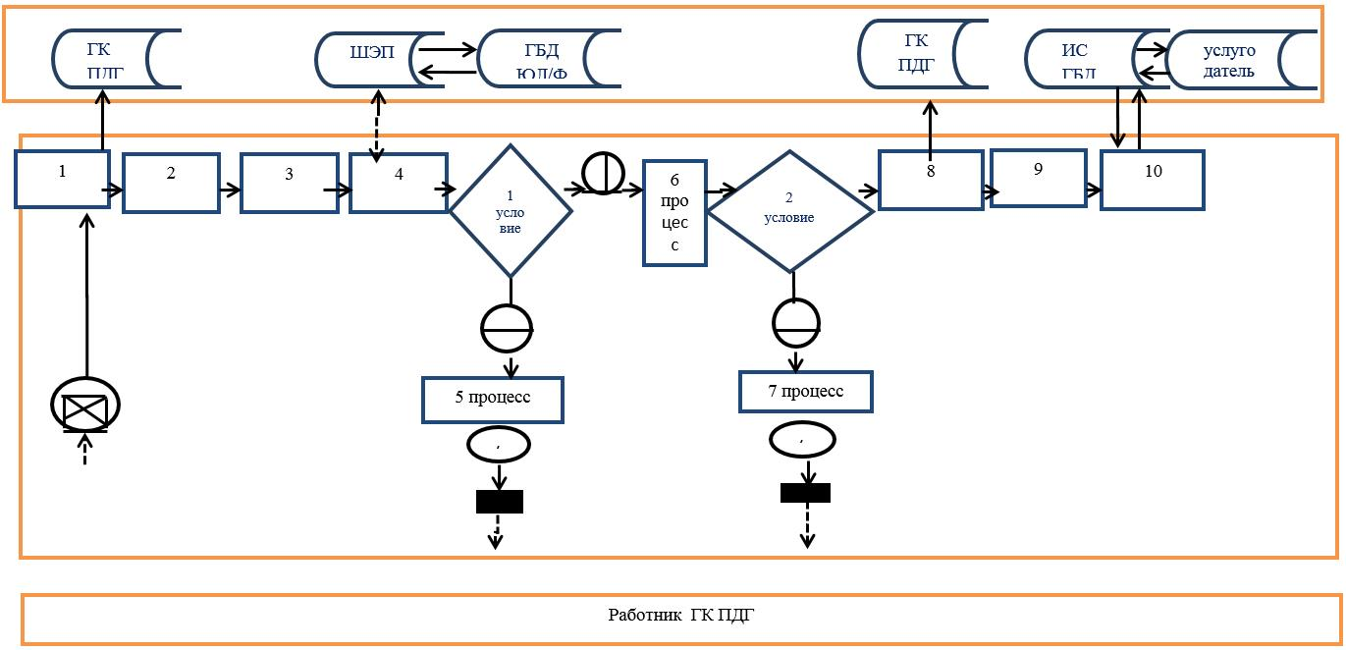

**Условные обозначения:**

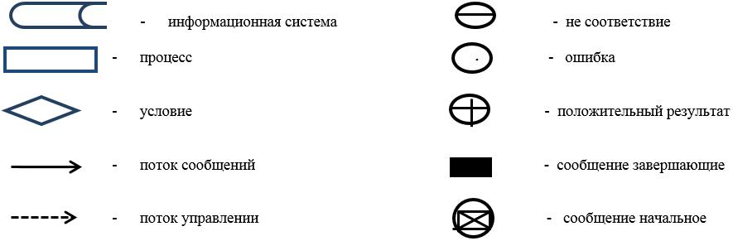

      ИС ГБД – информационная система "Государственная база данных "Е-лицензирование"

      ШЭП – шлюз электронного правительства

      ГБД ЮЛ – государственная база данных Юридические лица

      ГБД ФЛ – государственная база данных Физические лица

      ГК ПДГ – "Государственная корпорация "Правительство для граждан"

|  |  |
| --- | --- |
|  | Приложение 2 к регламенту государственной услуги "Выдача лицензии на туристскую операторскую  деятельность (туроператорская деятельность)" |

**Диаграмма функционального взаимодействия информационных систем, задействованных в оказании электронной государственной услуги через портал электронного правительства**

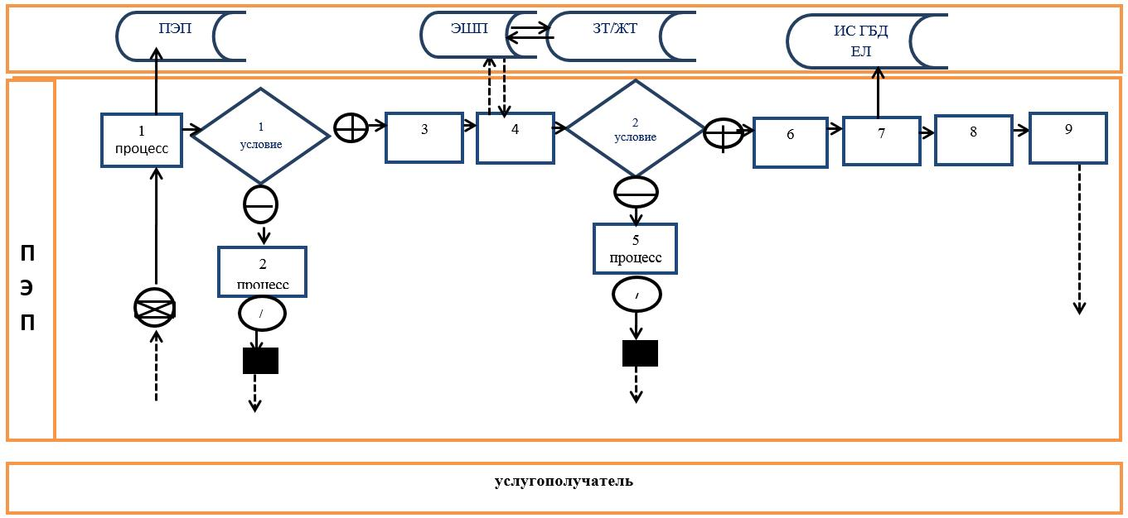

**Условные обозначения:**

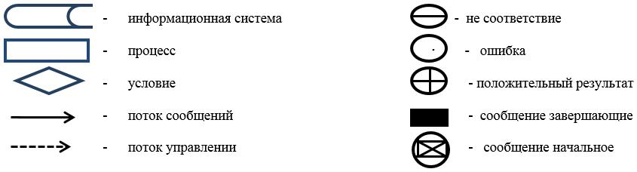

      ИС ГБД – информационная система "Государственная база данных "Е-лицензирование"

      ШЭП – шлюз электронного правительства

      ГБД ЮЛ – государственная база данных Юридические лица

      ГБД ФЛ – государственная база данных Физические лица

      ПЭП – портал электронного правительства

|  |  |
| --- | --- |
|  | Приложение 3  к регламенту государственной услуги "Выдача лицензии на туристскую операторскую деятельность (туроператорская деятельность)" |

**Справочник бизнес-процессов оказания государственной услуги "Выдача лицензии на туристскую операторскую деятельность (туроператорская деятельность)"**

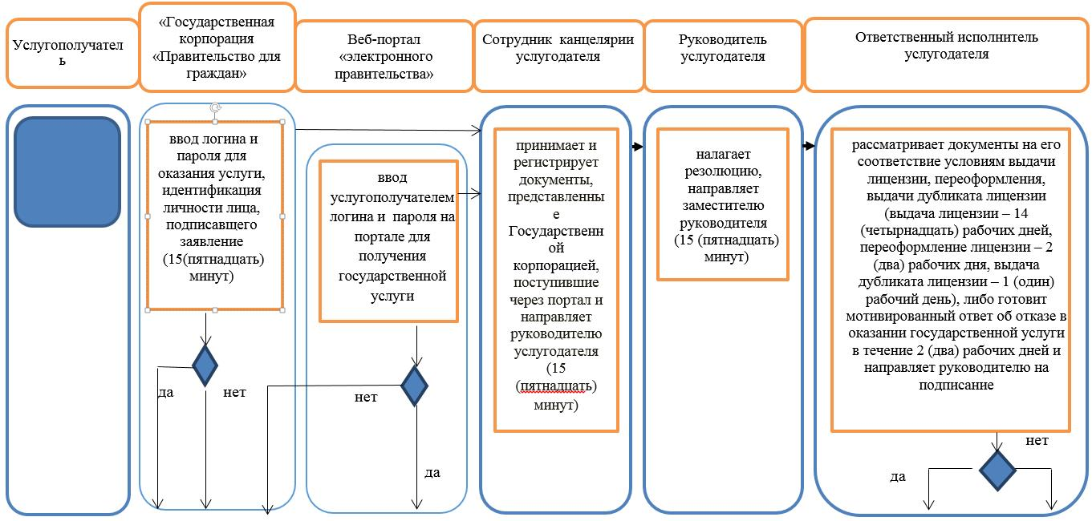

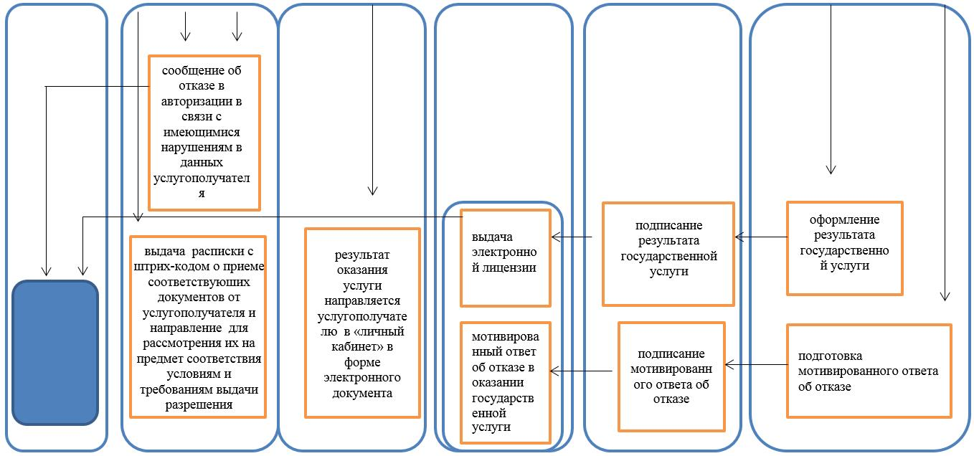

**Условные обозначения:**



|  |  |
| --- | --- |
|  | Утвержден постановлением акимата Жамбылской области от "10" августа 2015 года № 194 |

**Регламент государственной услуги "Предоставление туристской информации, в том числе о туристском потенциале, объектах туризма и лицах, осуществляющих туристскую деятельность"**

      Сноска. В название регламента внесены изменения на государственном языке постановлением акимата Жамбылской области от 08.02.2016 № 39, текст на русском языке не меняется (вводится в действие по истечении 10 календарных дней после дня его первого официального опубликования).

**1. Общие положения**

      1. Государственная услуга "Предоставление туристской информации, в том числе о туристском потенциале, объектах туризма и лицах, осуществляющих туристскую деятельность" (далее – государственная услуга) оказывается коммунальным государственным учреждением "Управление предпринимательства и индустриально-инновационного развития акимата Жамбылской области" (далее – услугодатель) в соответствии со Стандартом государственной услуги "Предоставление туристской информации, в том числе о туристском потенциале, объектах туризма и лицах, осуществляющих туристскую деятельность", утвержденным приказом Министра по инвестициям и развитию Республики Казахстан от 28 апреля 2015 года № 495 (зарегистрированный в Реестре государственной регистрации нормативных правовых актов № 11578) (далее – стандарт).  
      Сноска. В пункт 1 внесены изменения на государственном языке постановлениием акимата Жамбылской области от 08.02.2016 № 39, текст на русском языке не меняется (вводится в действие по истечении 10 календарных дней после дня его первого официального опубликования).  
      2. Прием заявления и выдача результата оказания государственной услуги осуществляется через канцелярию услугодателя.  
      Форма оказания государственной услуги: бумажная.  
      3. Результат оказания государственной услуги – предоставление туристской информации, в том числе о туристском потенциале, объектах туризма и лицах, осуществляющих туристскую деятельность.   
      Форма предоставления результата оказания государственной услуги: бумажная.  
      Сноска. В пункт 3 внесены изменения на государственном языке постановлением акимата Жамбылской области от 08.02.2016 № 39, текст на русском языке не меняется (вводится в действие по истечении 10 календарных дней после дня его первого официального опубликования).

**2. Описание порядка действий структурных подразделений (работников) услугодателя в процессе оказания государственной услуги**

      4. Основанием для начала процедуры (действия) по оказанию государственной услуги является получение услугодателем заявления по форме согласно приложению стандарта государственной услуги (далее - заявление).  
      5. Процедуры (действия) процесса оказания государственной услуги:  
      1) сотрудник канцелярии услугодателя в течение 20 (двадцать) минут с момента поступления заявления регистрирует и передает его руководителю услугодателя;  
      2) руководитель услугодателя в течение 20 (двадцать) минут визирует и направляет заместителю руководителя услугодателя;  
      3) заместитель руководителя услугодателя в течение 20 (двадцать) минут визирует и направляет руководителю отдела;  
      4) руководитель отдела в течение 20 (двадцать) минут визирует и направляет ответственному исполнителю;  
      5) ответственный исполнитель в течение 4 (четыре) рабочих дней готовит результат оказания государственной услуги и направляет руководителю услугодателя на подписание;  
      6) руководитель услугодателя в течение 20 (двадцать) минут подписывает результат оказания государственной услуги и направляет в канцелярию;  
      7) сотрудник канцелярии услугодателя в течение 20 (двадцать) минут регистрирует результат оказания государственной услуги и направляет услугополучателю.  
      6. Результат процедуры (действия) по оказанию государственной услуги, который служит основанием для начала выполнения следующей процедуры (действия):  
      1) регистрация заявления услугополучателя в канцелярии услугодателя и передача руководителю услугодателя;  
      2) резолюция руководителя услугодателя;  
      3) резолюция заместителя руководителя услугодателя;  
      4) резолюция руководителя отдела;  
      5) оформление результата государственной услуги и передача их для подписания руководителю услугодателя;  
      6) подписание результата оказания государственной услуги и передача в канцелярию для регистрации;  
      7) регистрация результата оказания государственной услуги и передача услугополучателю.

**3. Описание порядка взаимодействия структурных подразделений (работников) услугодателя в процессе оказания государственной услуги**

      7. Перечень структурных подразделений (работников) услугодателя, которые участвуют в процессе оказания государственной услуги:  
      1) сотрудник канцелярии услугодателя;  
      2) руководитель услугодателя;  
      3) заместитель руководителя услугодателя;  
      4) руководитель отдела услугодателя  
      5) ответственный исполнитель услугодателя.  
      8. Описание последовательности процедур (действий) между структурными подразделениями услугодателя:  
      1) сотрудник канцелярии услугодателя в течение 20 (двадцать) минут с момента поступления заявления регистрирует и передает его на рассмотрение руководителю услугодателя;  
      2) руководитель услугодателя в течение 20 (двадцать) минут рассматривает заявление, отписывает заместителю руководителя услугодателя;  
      3) заместитель руководителя услугодателя в течение 20 (двадцать) минут рассматривает заявление и направляет руководителю отдела;  
      4) руководитель отдела рассматривает в течение 20 (двадцать) минут заявление и направляет ответственному исполнителю;  
      5) ответственный исполнитель в течение 4 (четыре) рабочих дней готовит результат оказания государственной услуги и направляет руководителю услугодателя на подписание;  
      6) руководитель услугодателя подписывает результат оказания государственной услуги и направляет в канцелярию;  
      7) сотрудник канцелярии услугодателя регистрирует результат оказания государственной услуги и направляет услугополучателю.

**4. Заключительные положения**

      9. Подробное описание последовательности процедур (действий), взаимодействий структурных подразделений (работников) услугодателя, а также порядка взаимодействия в процессе оказания государственной услуги, отражается в бизнес-процессе оказания государственной услуги согласно приложению к настоящему регламенту.

|  |  |
| --- | --- |
|  | Приложение к регламенту государственной услуги "Предоставление туристской информации, в том числе о туристском потенциале, объектах туризма и лицах, осуществляющих туристскую деятельность" |

      Сноска. В приложение к регламенту внесены изменения на государственном языке постановлением акимата Жамбылской области от 08.02.2016 № 39, текст на русском языке не меняется (вводится в действие по истечении 10 календарных дней после дня его первого официального опубликования).

**Справочник**

**бизнес-процессов оказания государственной услуги "Предоставление туристской информации, в том числе о туристском потенциале, объектах туризма и лицах, осуществляющих туристскую деятельность**

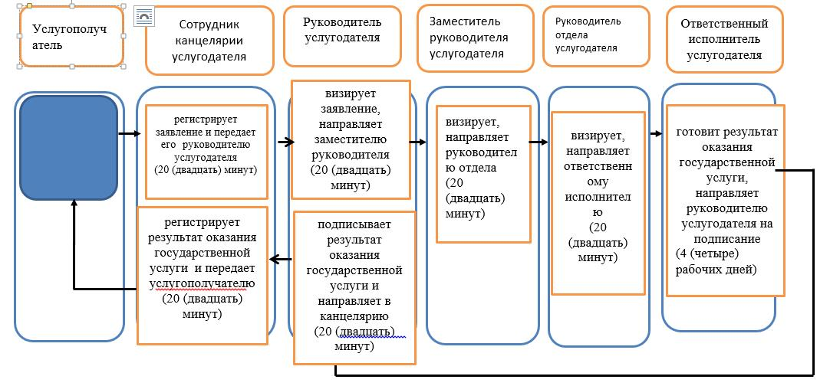

**Условные обозначения:**

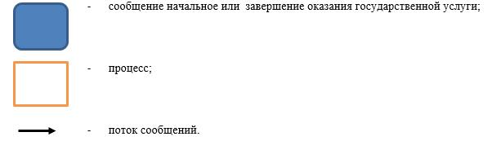

© 2012. РГП на ПХВ «Институт законодательства и правовой информации Республики Казахстан» Министерства юстиции Республики Казахстан